История создания и развития ДРКБ
История создания ДРКБ берет свое начало в 80-х годах. Необходимость создания многопрофильной детской республиканской больницы к тому времени назрела. Специализированные отделения находились в составе «взрослых» больниц – Республиканской больницы им. Н.А. Семашко и Городской больницы скорой медицинской помощи, а также детских городских больниц. Разрозненность структур стала мешать развитию специализированных служб, министерство здравоохранения Бурятии добивалось строительства детской республиканской больницы.
Рабочий проект на строительство, разработанный ОАО «Бурятгражданпроект», был утвержден распоряжением Совета Министров РСФСР 01.06.1989 г.
Строительство объекта начато в 1991 г., но в период социально-политического переустройства страны было приостановлено в 1994 г. из-за отсутствия финансирования.
Возобновление строительства стало возможным в 1999 г. после подписания совместного постановления Правительства Республики Бурятия и Правительства города Москвы от 04.05.1999 г. №388-179 «О мерах по выполнению Соглашения между Правительством города Москвы и Правительством Республики Бурятия о торгово-экономическом, научно-техническом и культурном сотрудничестве».

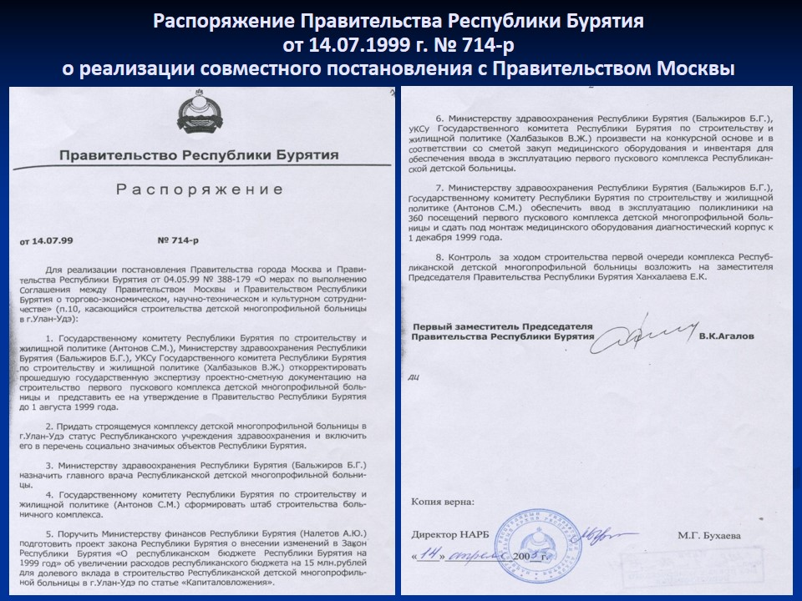

Распоряжением Правительства Республики Бурятия от 14.07.1999 г. № 714-р определены мероприятия по реализации этого постановления с приданием строящемуся комплексу детской многопрофильной больницы в г. Улан-Удэ статуса республиканского учреждения здравоохранения, организацией штаба строительства больничного комплекса. Приказом Минздрава Республики Бурятия назначен главный врач строящегося объекта Бимбаев Аюр Бато-Жаргалович - талантливый руководитель, усилиями которого создана команда первооткрывателей больницы, подготовивших всю нормативную документальную базу, набран персонал, организована работа по подготовке к приему первых пациентов.
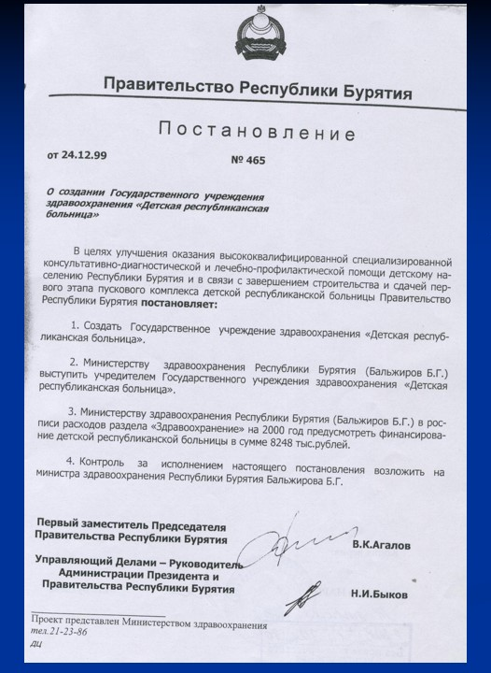
Строительство первого пускового комплекса (консультативно-диагностический центр) было завершено в декабре того же года. За 5,5 месяцев строителями сдано 2 корпуса, оснащенных основным оборудованием и инвентарем.
Постановлением Правительства Республики Бурятия от 24.12.1999 г. № 465 «О создании Государственного учреждения здравоохранения «Детская республиканская больница» определен учредитель – министерство здравоохранения Республики Бурятия и предусмотрен бюджет на 2000 год.
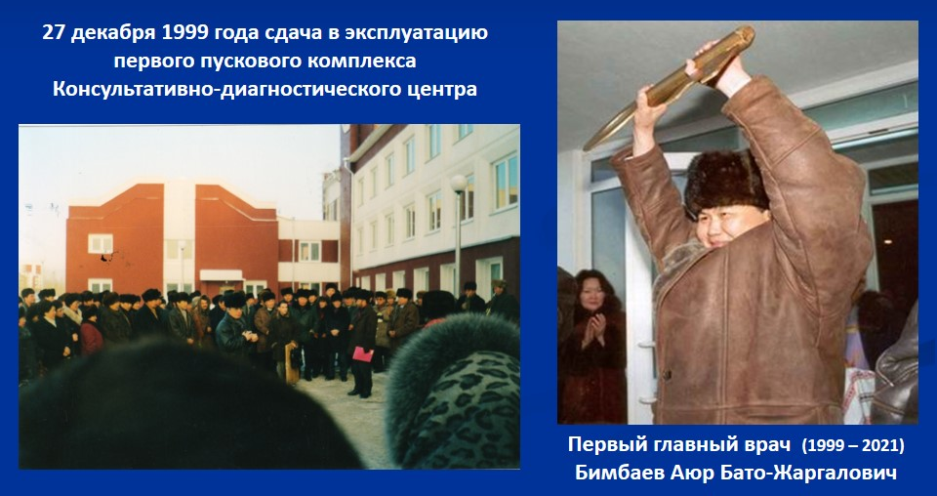
Торжественная сдача в эксплуатацию состоялась 27 декабря 1999 г. Началась подготовка к приему пациентов.
Впервые двери Консультативно-диагностического центра открылись для маленьких пациентов 1 июня 2000 г. В поликлинике начат прием 11 врачами-специалистами, диагностические исследования в клинико-биохимической лаборатории, ультразвуковая и функциональная диагностика. В 2001 г. на базе ДРКБ организован Республиканский телемедицинский центр. Появилась возможность в режиме реального времени проводить телеконсультации со специалистами ведущих медицинских центров страны.

II-я очередь – стационарный корпус «В» сдан в 2004 г. Здесь разместились педиатрическое отделение на 30 коек, анестезиология и реанимация на 6 коек и приемное отделение. В марте 2004 г. детское отделение Республиканкой клинической больницы им. Н.А. Семашко переведено в состав ДРКБ в новое помещение. Организованы отделения пульмонологии и нефрологии.
Продолжала развиваться консультативная помощь. Выезды в отдаленные районы республики мобильного диагностического комплекса на базе автомобиля КамАЗ приблизила помощь врачей «узких» специальностей сельским детям.
В октябре 2006 г. присоединилась Городская детская больница №1 (неонатальный стационар на ул. Загородная, 56) с отделением реанимации и интенсивной терапии для новорожденных и двумя отделениями патологии новорожденных и выхаживания недоношенных детей.
14.12.2007 г. сдан стационарный корпус «Б» на 52 койки с рентгенологическим комплексом и биохимической лабораторией. Открыты отделения онкологии и гематологии (дневной стационар).
В 2008-2010 гг. построен III-й пусковой комплекс – пищеблок, цитоморфологическая и бактериологическая лаборатории, центральный переход между корпусами.
ДРКБ стала клинической базой Бурятского Филиала ГУ «Научный центр медицинской экологии» Восточно-Сибирского Научного Центра СО РАМН, Бурятского Филиала ГУ НИИ «Томский научный центр медицинской генетики» СО РАМН, Бурятским Филиалом Восточно-Сибирского Научного Центра СО РАМН.
В 2017 г. в состав больницы по решению Правительства Республики Бурятия передано отделение медицинской реабилитации в с. Ильинка Прибайкальского района с Питателевским источником термальной минеральной воды, которая используется для реабилитации и бальнеолечения детей.
В 2018 г. закончено строительство IV-го пускового комплекса – хирургического корпуса площадью 21000 квадратных метров, с оснащением 6 операционных залов, просторным приемно-диагностическим отделением с закрытыми терминалами для заезда санавтотранспорта. Сюда переведены отделения детской оториноларингологии и офтальмологии из Республиканской клинической больницы им. Н.А. Семашко, детской анестезиологии и реанимации, хирургии, травматологии и ортопедии – из Городской клинической больницы скорой медицинской помощи им. В.В. Ангапова. Профильные хирургические отделения получили специализированные операционные залы, эндоскопическое и другие виды современного оборудования и инструментов, что дало новые возможности для развития детской хирургии, внедрения высокотехнологичных методов..

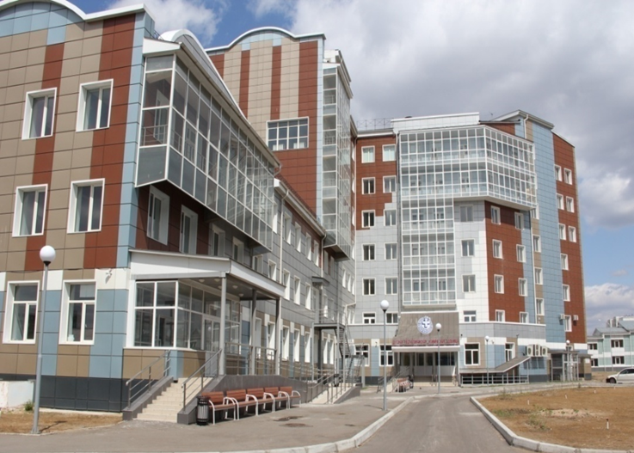

Проектом предусмотрен V-й пусковой комплекс – стационар онкогематологического отделения и отделения медицинской реабилитации (талассо-термальная терапия).
С 01.01.2020 г. к ДРКБ присоединилась ГАУЗ «Городская детская клиническая больница с центром медицинской реабилитации» (бывшая Городская детская больница №2 на ул. Модогоева, 1). В период эпидемии Covid-19 здесь открывался ковидный стационар. После ремонта в обновленных корпусах открылся Центр медицинской реабилитации со стационаром круглосуточного пребывания и дневным стационаром. Оснащение высокотехнологичным оборудованием, полученным по федеральному проекту «Оптимальная для восстановления здоровья медицинская реабилитация», позволит проводить реабилитационные мероприятия детям эффективнее. Приоритетными направлениями в настоящее время являются заболевания опорно-двигательного аппарата и патология нервной системы (в том числе детский церебральный паралич).
Коллектив больницы продолжает неустанно трудиться и развиваться, преодолевая все трудности, постоянно совершенствуя качество оказания медицинской помощи во имя здоровья детей.

